ДУ «ІНСТИТУТ ЕПІДЕМІОЛОГІЇ ТА ІНФЕКЦІЙНИХ ХВОРОБ
ім. Л.В.ГРОМАШЕВСЬКОГО НАМН УКРАЇНИ»

НАУКОВИЙ ЦЕНТР ГРИПУ ТА ГРІ

Тижневий бюлетень про ситуацію з грипу в Україні
за даними 4 дозорних центрів
(Київ, Дніпро, Одеса, Хмельницький).
2 тиждень 2020 року

Публікується на сайті www.ukrinfluenza.com.ua

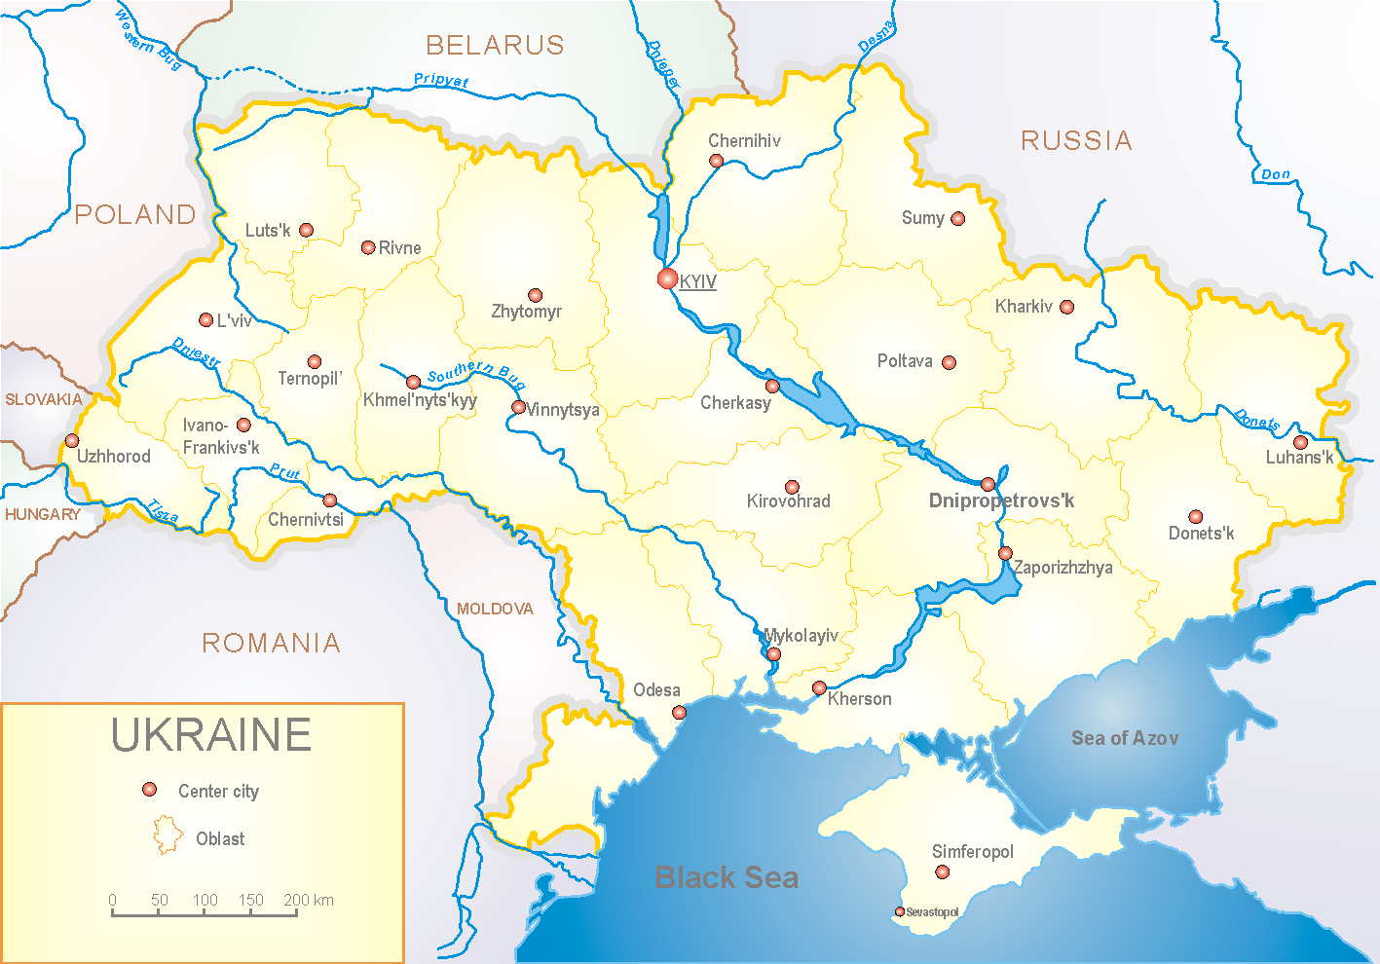
З 2008 року в Україні функціонує система дозорного епіднагляду за грипоподібними захворюваннями (ГПЗ) та тяжкими гострими респіраторними захворюваннями (ТГРЗ). Дозорні центри розташовані у різних географічних зонах країни: в Києві, Дніпро, Одесі та Хмельницькому, які включають 18 дозорних станцій: 10 – стаціонарів та 8 - поліклінік.
За даними системи дозорного епіднагляду за грипом в Україні у 8 поліклініках 4-х дозорних центрів кількість амбулаторних хворих, що відповідають визначенню ГПЗ на 2 тижні (06.01. – 12.01.2020) становила 29 випадків (пок. 2,7 на 100 тис.), приріст рівнів захворюваності склав 45,0 % (рис.1).
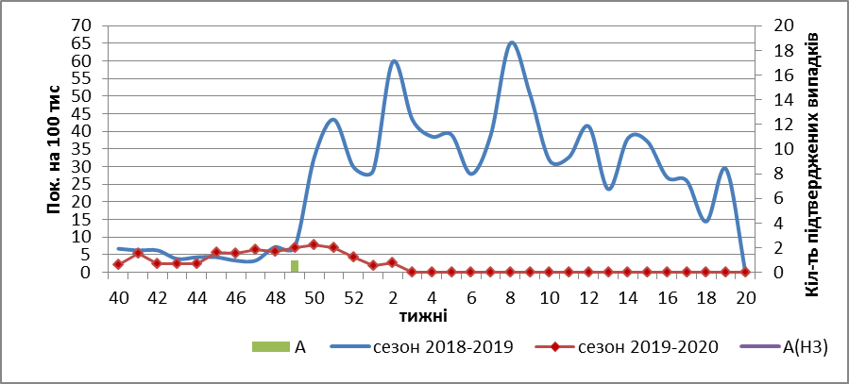

Рис.1. Динаміка реєстрованих випадків, що відповідають визначенню ГПЗ та кількість підтверджених випадків грипу в 4-х дозорних центрах України в сезоні 2019-2020 років.

На 2 тижні 2020 року в 10 стаціонарів 4-х дозорних центрів було госпіталізовано 943 хворих, що на 4,6 % більше, ніж на минулому тижні. Кількість хворих, що відповідали визначенню ТГРЗ склало 23 випадки (пок.0,90 на 100 тис.), приріст рівнів захворюваності склав 4,5 % (рис.2).

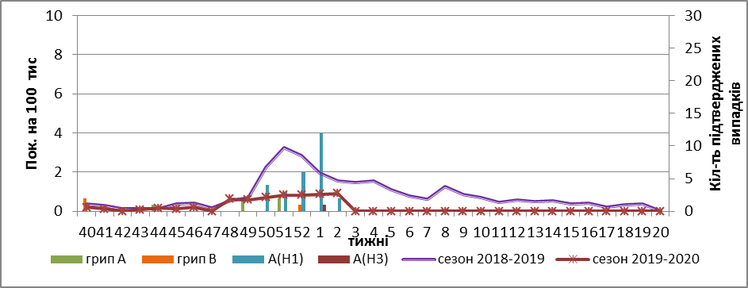

Рис. 2 Динаміка реєстрованих випадків ТГРЗ та кількість лабораторних підтверджень грипу в 4-х дозорних центрах України в сезоні 2019-2020 років.

З 40 по 2 тиждень сезону 2019-2020 рр. методом ПЛР було обстежено 100 зразків від хворих на ГПЗ та ТГРЗ. Всього лабораторно підтверджено 37 вірусів грипу, з них: 6 (16,2%) – грип А (нетипований), 27 (73%) - грип А(Н1)pdm, 1 (2,7%) грип А(Н3), 3 (8,1%) – віруси грипу В, з них 2 – грип В/Victoria (рис. 3).

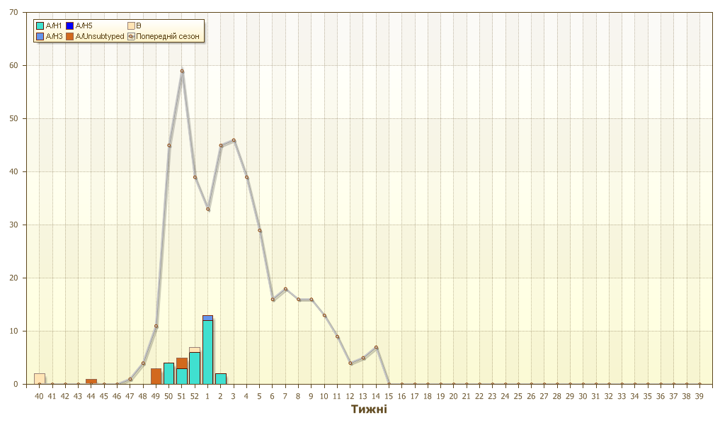
Рис. 3. Кількість підтверджених випадків грипу в ДЦ України.

Отже, показники захворюваності на ГПЗ та ТГРЗ в країні відповідають сезонним рівням. Серед підтверджених випадків домінує вірус грипу А(Н1)pdm (73%).
За даними щотижневого бюлетеня ECDC-ВООЗ, в країнах Європи показники захворюваності на грип також знаходяться на фонових або низьких рівнях, проте дещо відрізняється розподіл циркуляції вірусів грипу, домінуючим є вірус грипу А(Н3) та грип В/Victoria.

Виконавці:
д.мед.н. Міроненко А.П.
к.мед.н. Голубка О.С.

